# 对中央调度系统的需求

## 朱锋锋组对接设备清单

1. 自动配料设备1（晶泰）
2. 自动配料设备2（科晶）
3. 自动熔封设备
4. 24+8+6个高温炉设备
5. 自动玻璃门
6. 离心机
7. 移动机械臂
8. X射线衍射仪

## 总体需求

1. 上述所有设备可以在中央调度系统中独立控制，实现单机远程控制接口。
2. 自动配料设备1，自动配料设备2，自动熔封设备可以协同控制，实现该流程环节的自动化联动作业。配料 → 转移 → 装管 → 熔封。
3. 24个高温炉设备，自动玻璃门，离心机，AGV机械臂可以协同控制，实现自动化联动作业。
4. 实时监控所有设备的运行或待机状态，设备状态可视化。
5. 收集所有设备的运行数据，保存到数据库。包括原始传感器数据，工艺执行数据，访问和控制日志，设备运行和结束的实验记录。
6. 为每个功能设计API接口，方便后续根据实际需求自定义设备协同逻辑。

## 对独立设备的控制需求

|  |  |
| --- | --- |
| 设备 | 控制需求 |
| 自动配料设备1（晶泰） | 1.实时获取导入的配方以及正在进行配料的坩埚编号2.每个坩埚的配料时间以及实际配料的种类及重量3.控制自动化配料的启动、终止和复位 |
| 自动配料设备2（科晶） | 1.实时获取导入的配方以及正在进行配料的坩埚编号2.每个坩埚的配料时间以及实际配料的种类及重量3.控制自动化配料的启动、终止和复位 |
| 自动熔封设备（米开） | 1.实时获取坩埚、石英管、坩埚帽、玻璃柱塞等托盘上物料的状态（空料、取用）2.实时获取目前三轴夹爪上夹取的物料3.实时获取已经装配熔封好的试管4.控制组装、熔封的开始与终止 |
| 24+8+6个高温炉设备 | 1. 实时监控炉温数据，炉子程序结束时间，控制炉子的开启，暂停和终止。2. 监控炉子开始运行后的温度曲线，查找历史曲线。2. |
| 自动玻璃门 | 1. 实时获取门的开关状态。2. 控制门的开启和关闭 |
| 离心机 | 1.显示离心机的实时参数。2. 传入参数。3. 离心机门的开启和关闭。4. 离心机的启动和停止。 |
| 移动机械臂 | 1. 向移动机械臂下传任务。2. 获取移动机械臂的运行参数 |
| X射线衍射仪 | 1. 调用已有API实现远程上样，退样，开始测量，结束测量。2. 获取实时测量数据，展示并保存备份。3. 调整和下传设备参数 |

## 现场实验设备总体业务流程

**流程1：自动配料熔封流程**

1. 实验人员在调度系统中编写包含配料数据和炉子工艺数据的表格，表格的每行对应一个石英管。（此外，还要求调度系统可以导入excel表格，具有修改和添加导入数据的功能。）
2. 调度系统软件调用科晶或晶泰的配料软件接口，发送配料数据，启动自动配料设备开始配料。配料时监控设备状态和配料误差等信息。
3. 配料完成后，料盘会传送到米开的自动熔封设备中，调度系统软件在此时控制自动熔封设备启动，并监控设备状态。

**流程2：自动送样和取样流程**

1. 由实验人员控制调度系统，下传编写的工艺数据到对应炉子。
2. 实验人员通过调度系统，通知移动机械臂进行**放样品**的任务。放样品的任务细节为：去料盘取样，依次放到对应炉子中，该任务过程中调度系统协同移动机械臂，控制玻璃门和炉盖的开关以及炉子内部程序的启动。
3. 调度系统监控到炉子的程序和温度到达离心条件时，先控制移动机械臂上的保温炉加热到离心温度，然后通知移动机械臂进行**取样品**的任务。放样品的任务细节为：移动机械臂取出炉内样品到保温炉再到离心机，离心完成后，再从离心机取到第二个货架。该任务过程中调度系统协同 移动机械臂，控制玻璃门、炉盖和离心机门的开关以及离心过程的启动。

注意：移动机械臂会发送请求开门、开炉盖、开离心机门的信号和对应位置参数，调度系统接收到信号和参数后就可开门，关门时机则完全由调度系统判断。

**流程3：自动XRD测试**

1. 实验人员准备好待测样品，放于样品架上。
2. 调度系统接受到开始测试的指令后，通知移动机械臂按顺序取出第一个样品，放入XRD设备的样品台上。
3. 调度系统调用XRD设备软件的接口，传入样品到XRD设备的测试位置，开始测试。
4. 调度系统接受到测试完成的信息后，调用接口，退出样品到样品台。通知移动机械臂，将样品从样品台放回样品架，并取出下一个样品到样品台。

注意：目前移动机械臂还没写好与XRD设备交互的程序。

## 目前的软件能力：

### 科晶配料软件（无api，目前是ModbusTCP协议）

功能1：导入导出配料配方，自动化运行启动、停止和复位。

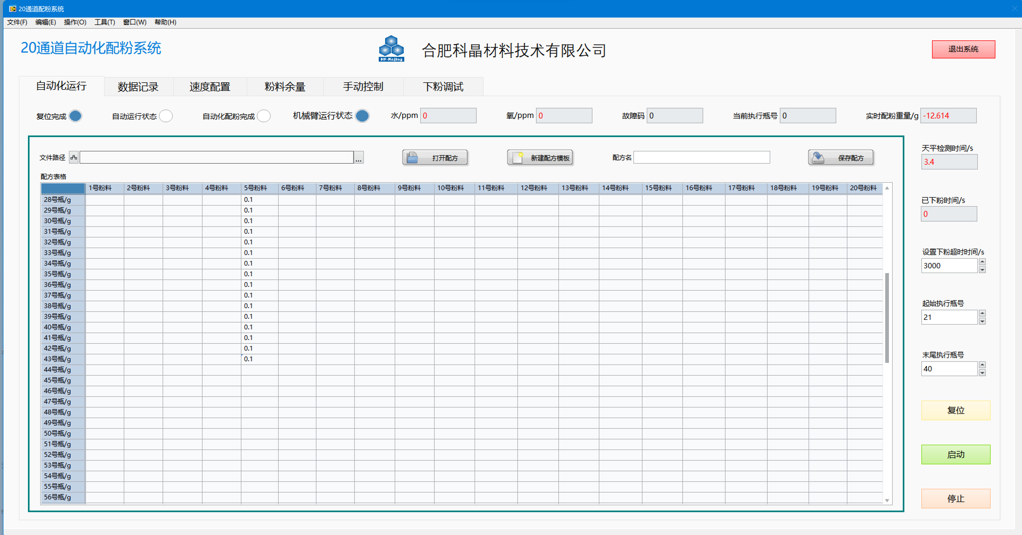

功能2：粉料余量配置

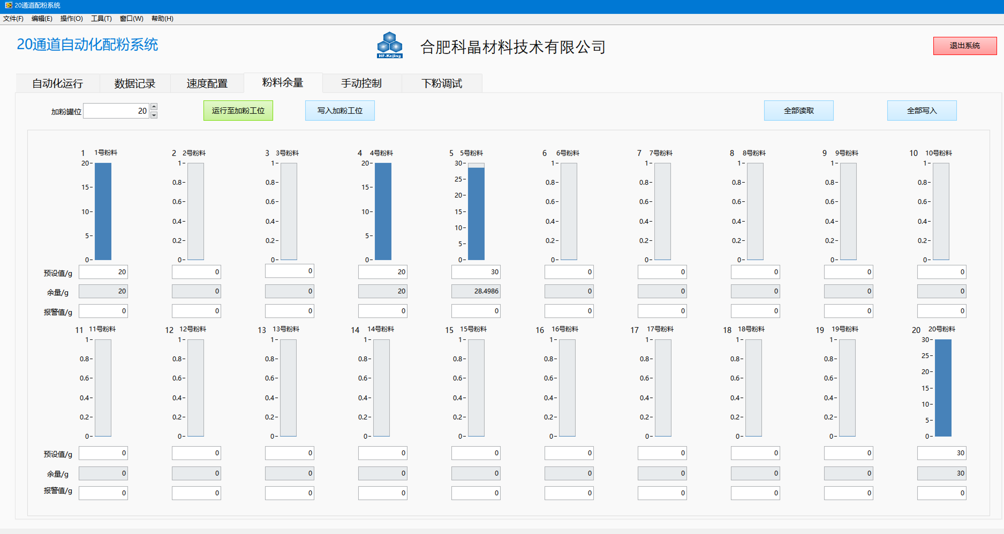

功能3：实际配料重量记录及结果导出

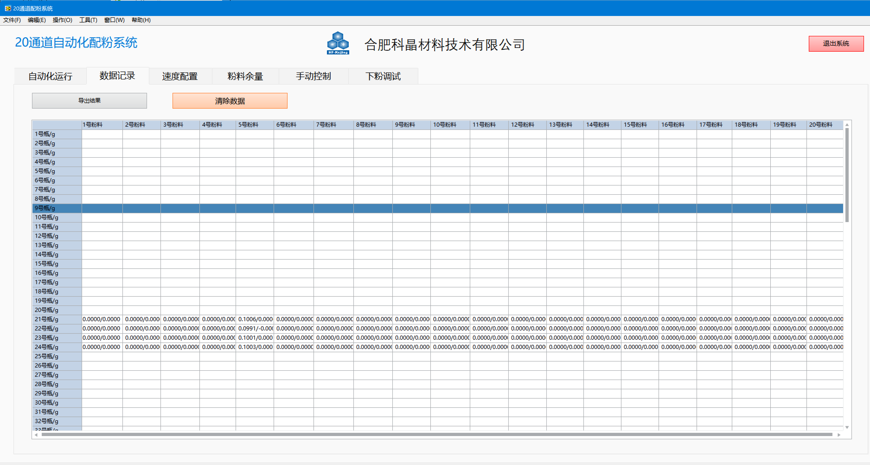

### 晶泰配料软件（API）

功能1：配料配方导入和自动化任务运行、终止以及结果导出（实际配料重量、时间、物料等）

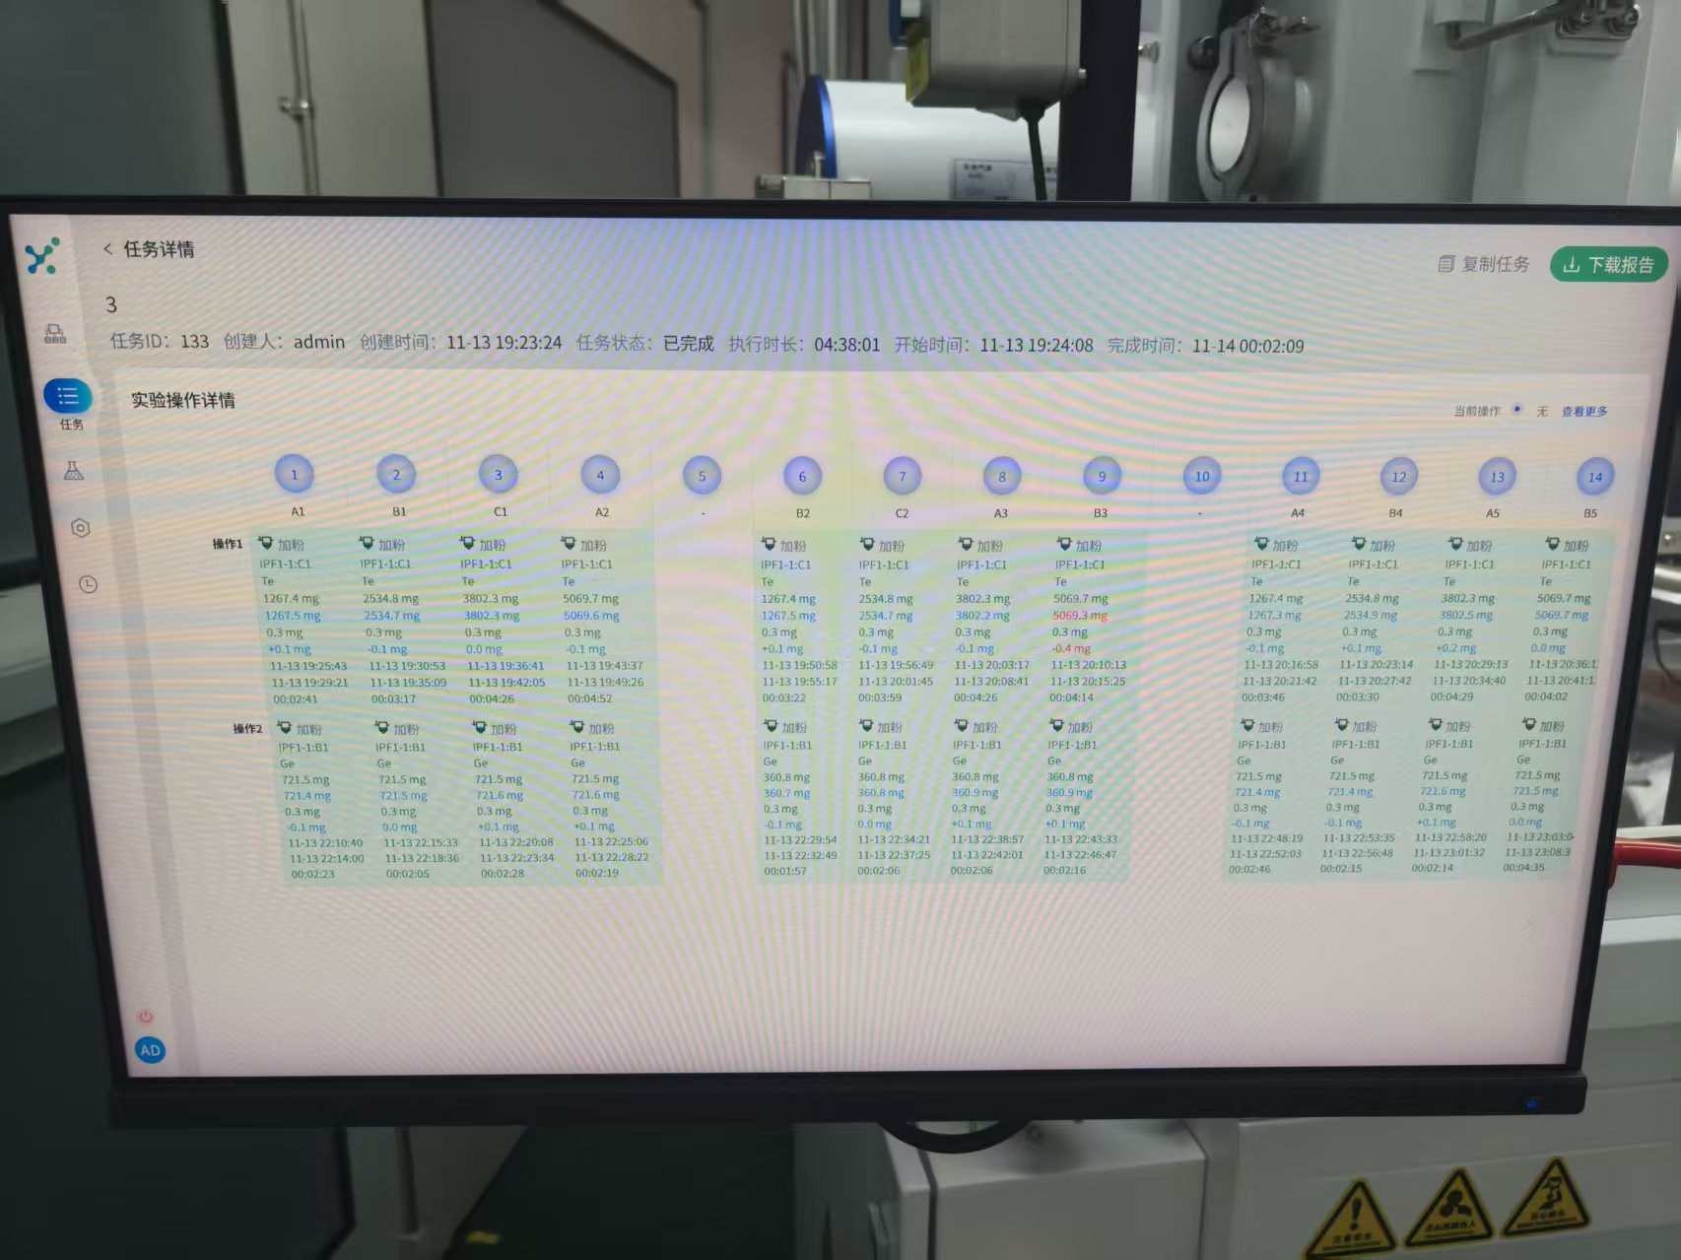

功能2：资源物料配置与编辑（粉料桶、坩埚托盘物料）

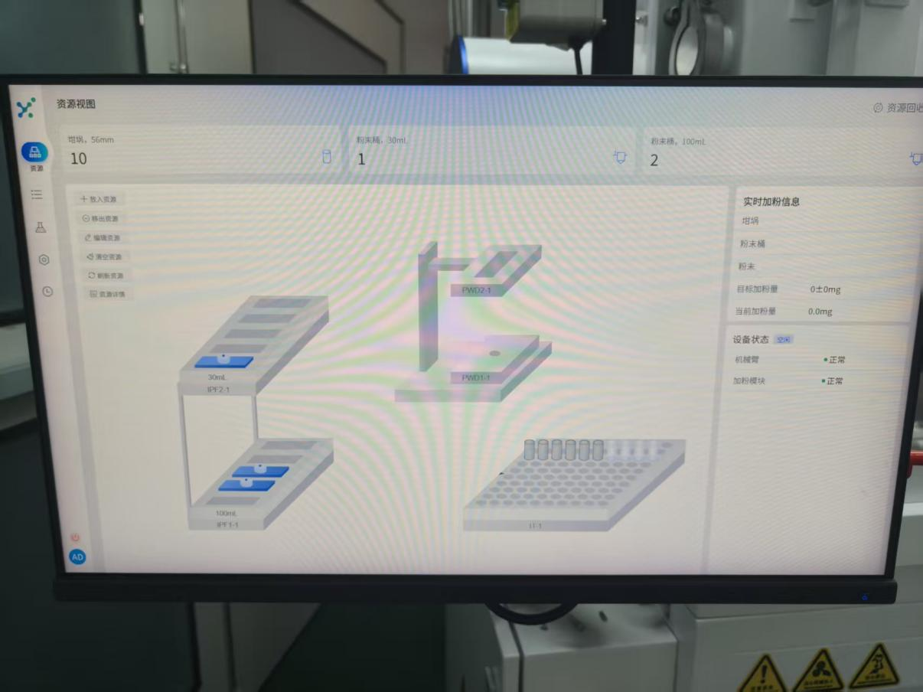

### 米开组装、熔封调度

功能1：左过度仓选择配料设备进坩埚托盘

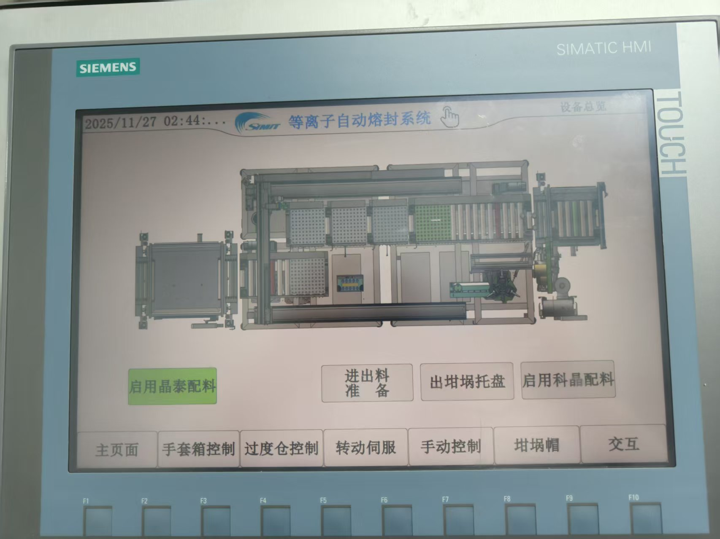

功能2：右过度仓进试管、坩埚帽、玻璃柱塞等托盘

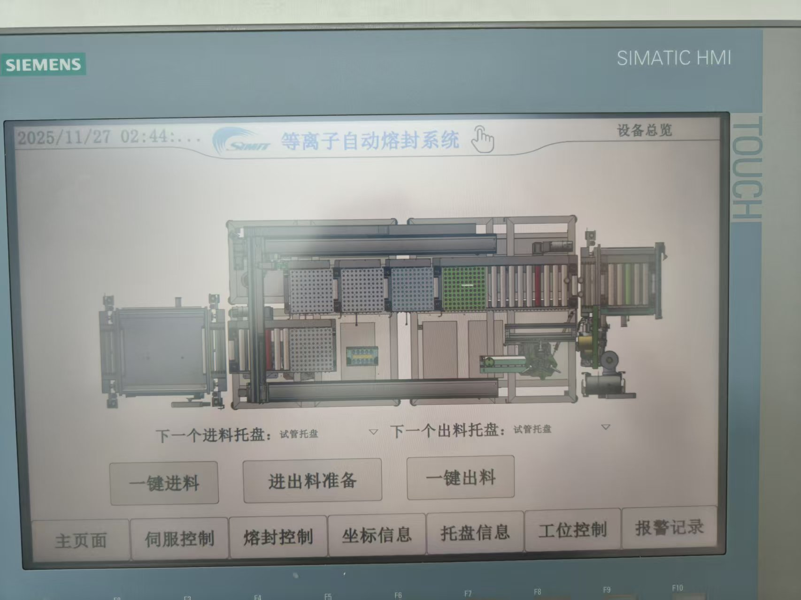

功能3：各个托盘物料状态显示

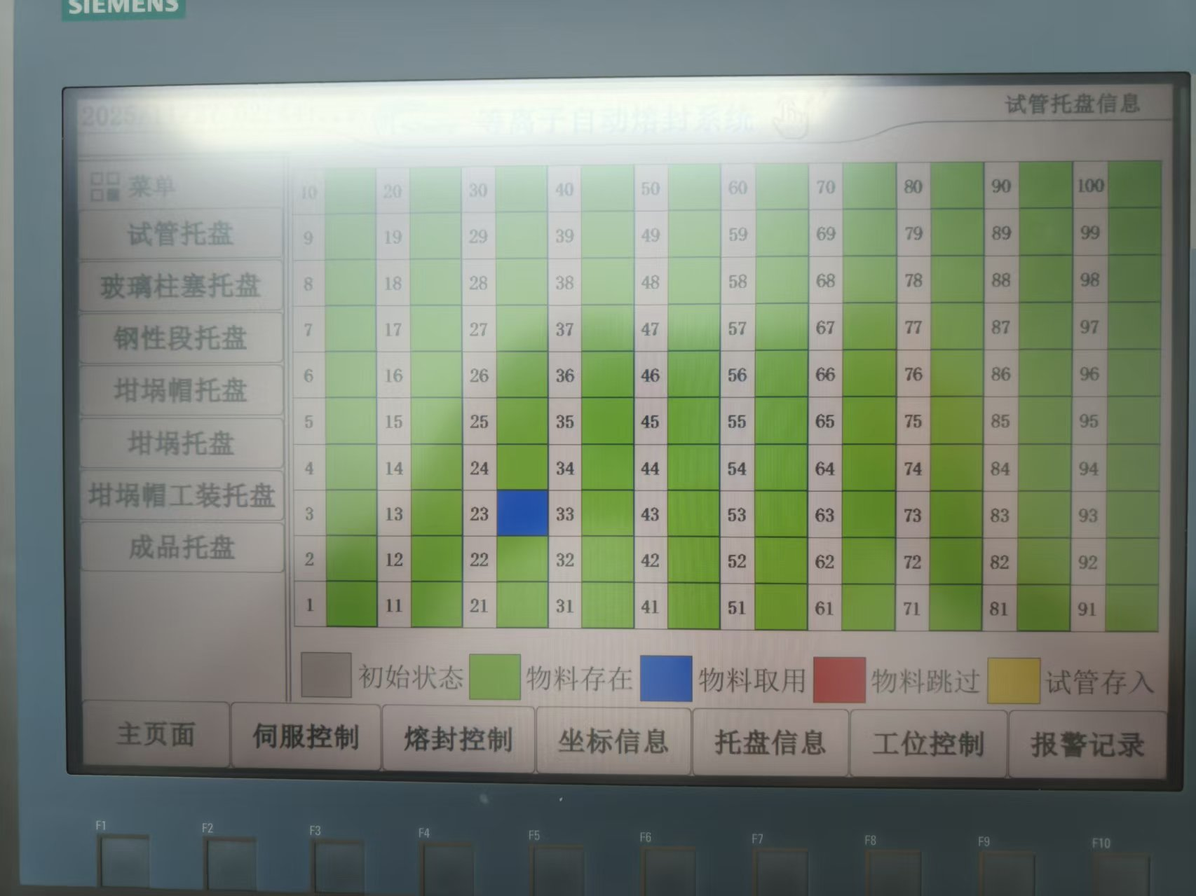

功能4：自动启动按钮，开始组装熔封

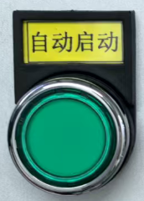

功能5：气爪实时位置检测及当前夹取物料编号

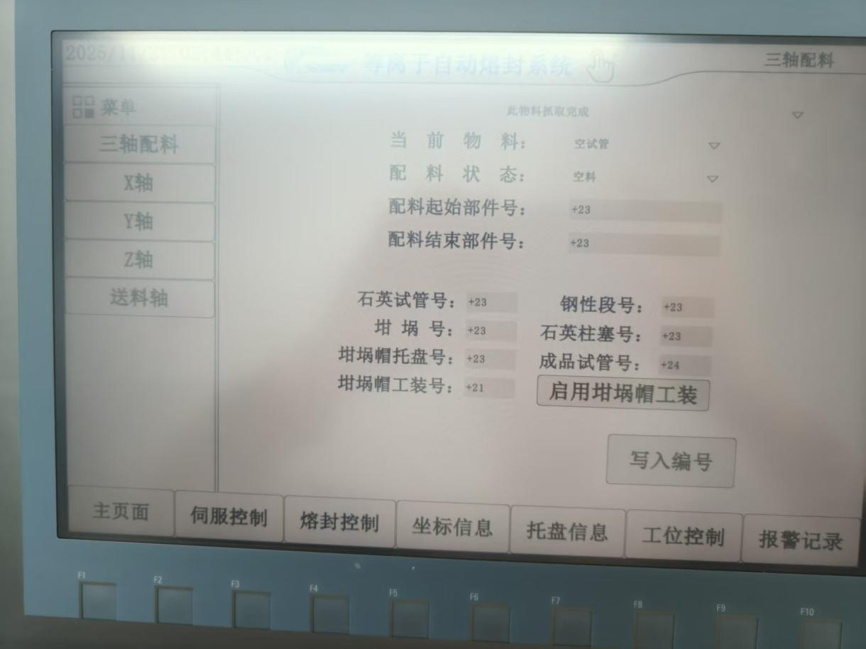

### 高温炉调度系统

功能1：实时监控炉温数据，炉子程序结束时间，控制炉子的开启，暂停和终止

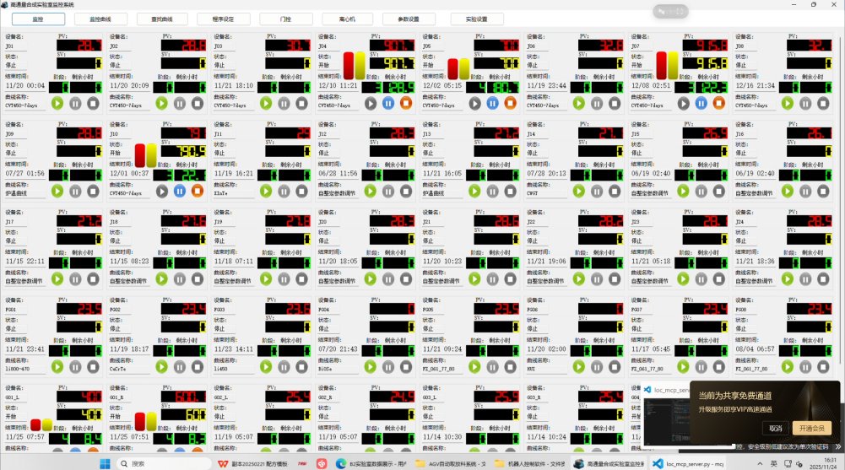

功能2：监控炉子开始运行后的温度曲线，查找历史曲线

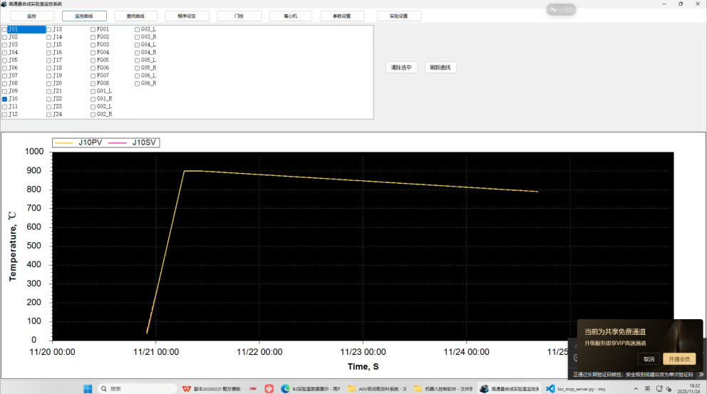

功能3：向炉子传入运行参数（工艺曲线），控制炉盖的开启和关闭

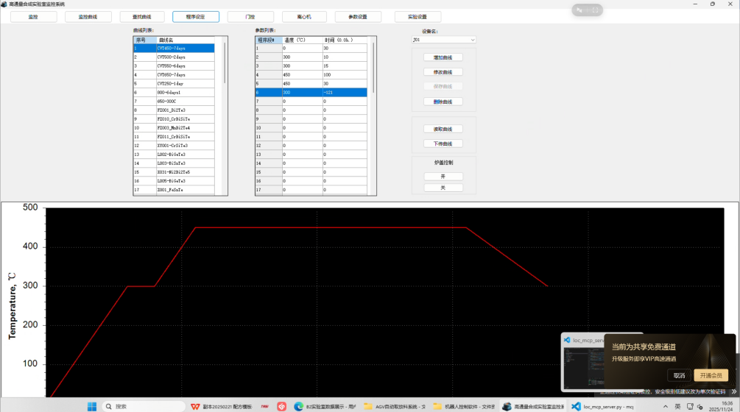

功能4：控制自动门的开启和关闭

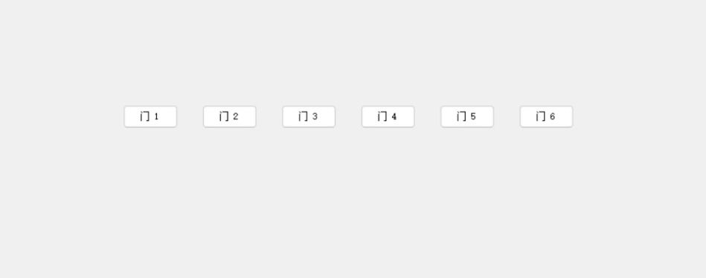

功能5：离心机的控制，传入参数，启动和停止，开门和关门

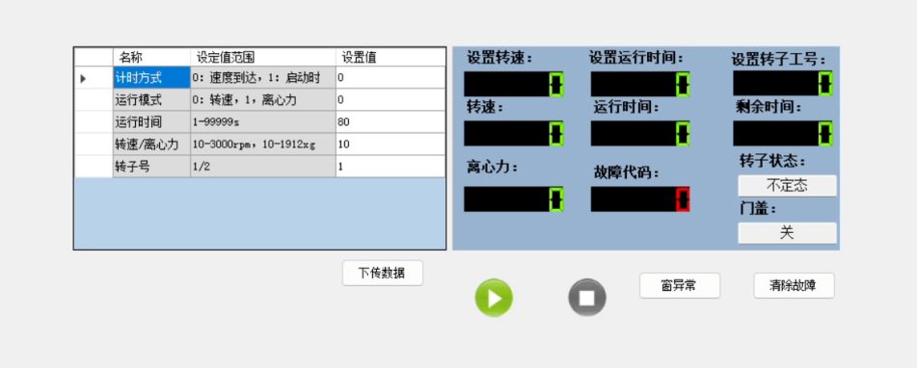

### 移动机械臂调度软件

功能：机器人启动停止，任务参数填写，任务下发。6个任务。

任务1：货架取（从货架1取到6格小货架）工位类型=取料位置 取放位置=数量 例子：1 1 3

任务2：货架放（从离心机放到货架2）工位类型=放料位置 取放位置=数量

任务3：离心放（从保温炉放到离心机）例子：3 3 3

任务4：离心取（从离心机取到货架）例子：4 4 4 取完只能下发任务2

任务5：炉子放（从6格小货架放到加热炉）工位类型=炉号 取放位置=数量 例子：5 4 3

任务6：炉子取（从加热炉取到保温炉）工位类型=炉号 取放位置=托盘穴位 例子：6 4 1

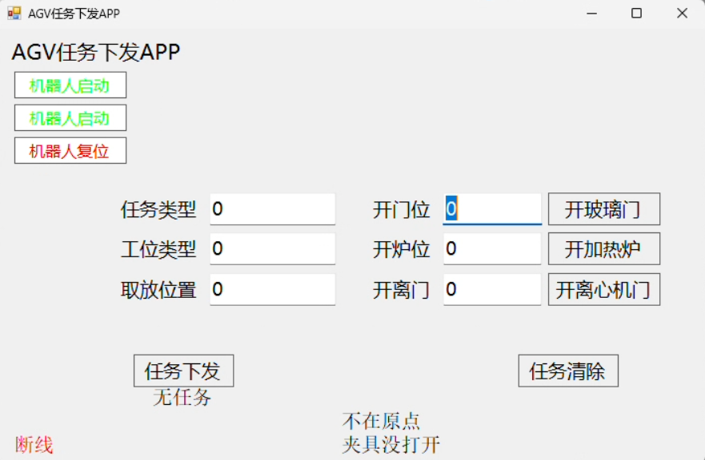

### X射线衍射仪的软件

**功能1： 控制样品杆和机械抓手将样品送入和送出仪器测试台。**

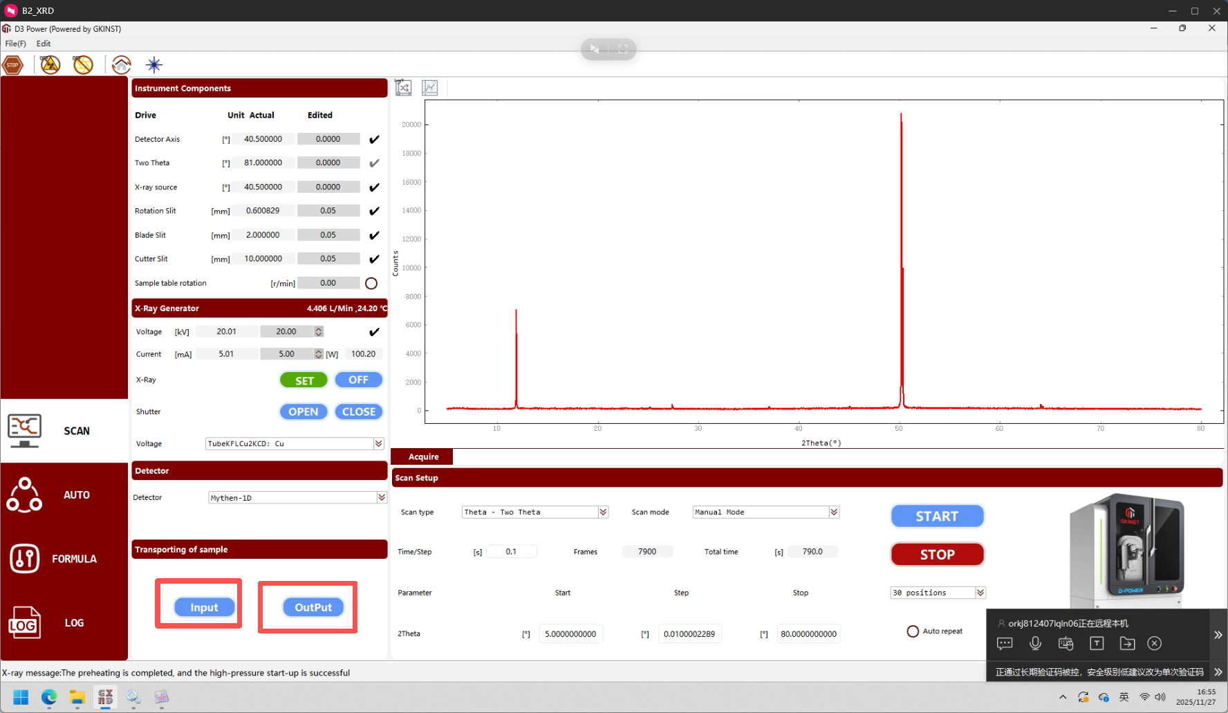

**左下角红框所示的“Input”、“Output”选项分别将**样品由上样台送入仪器内测试台以及将样品由测试台送出到上样台。

**功能2：单样品模式测试**

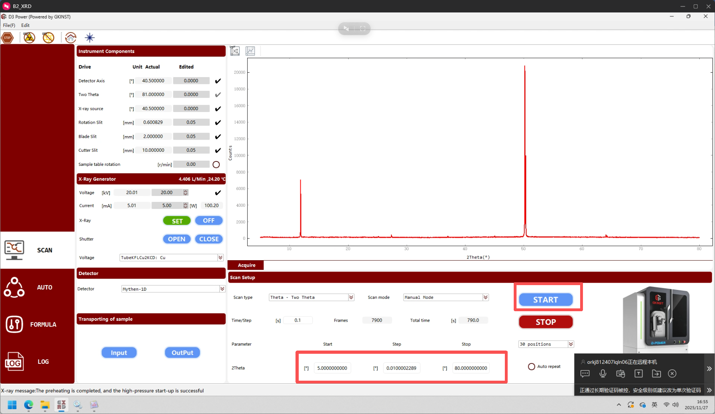

样品送入测试台后，设置测试参数，底部红框所示，包括：始、末角度、测试步长。点击蓝色按钮：“Start”开始测试。

**功能3： 多样品模式测试**

a.设置测试文件

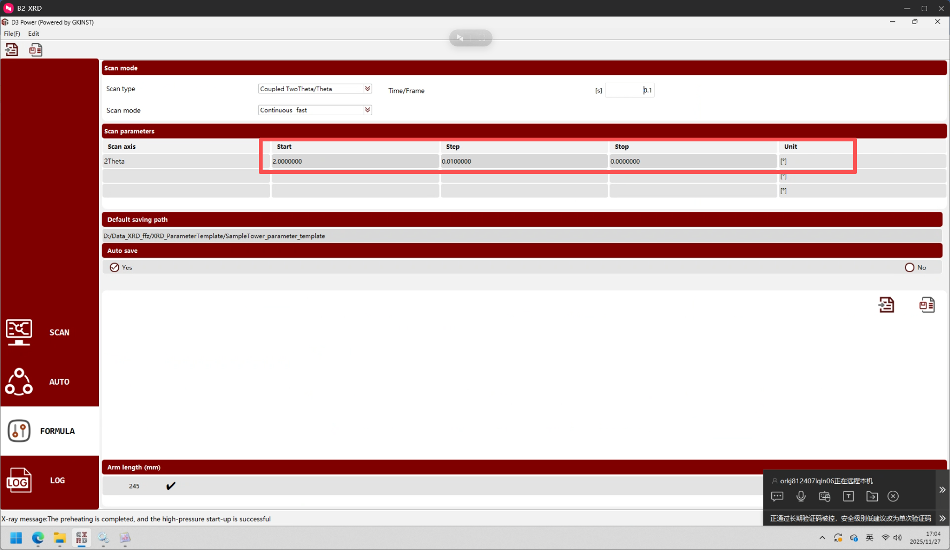

设置测试文件，包含：始、末角度、测试步长。

b．选择测试的数量

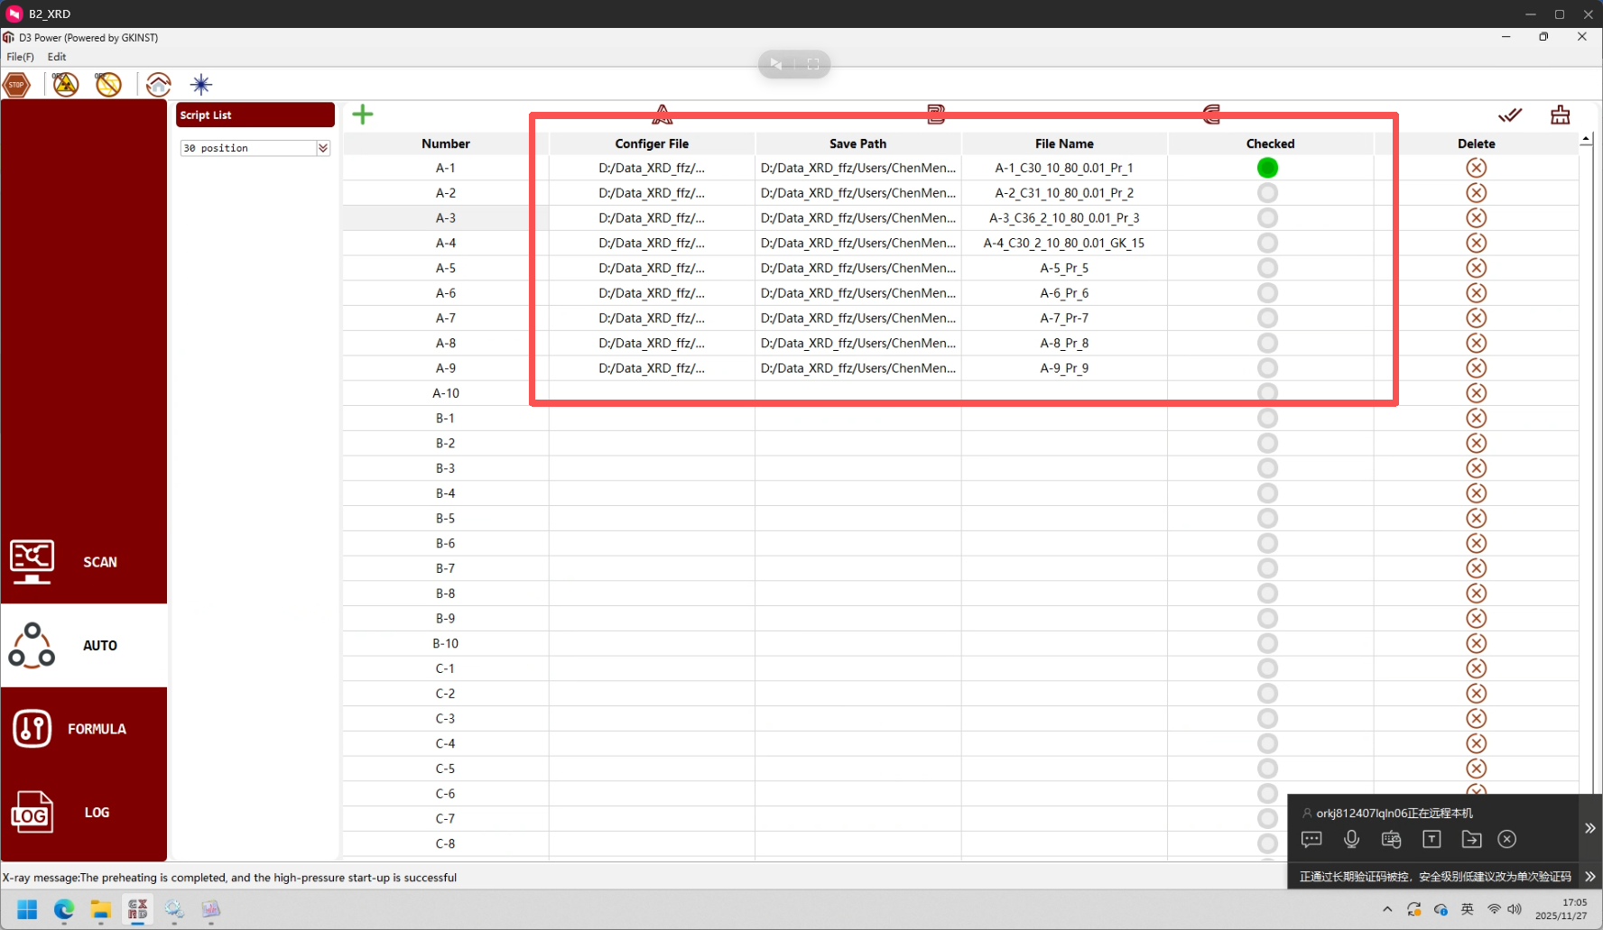

从左到右依次输入上一步设置的测试文件、数据文件保存路径，填写样品名称，**勾选后面的圆圈**，绿色即为选中，最多可选30个。

c．开始测试

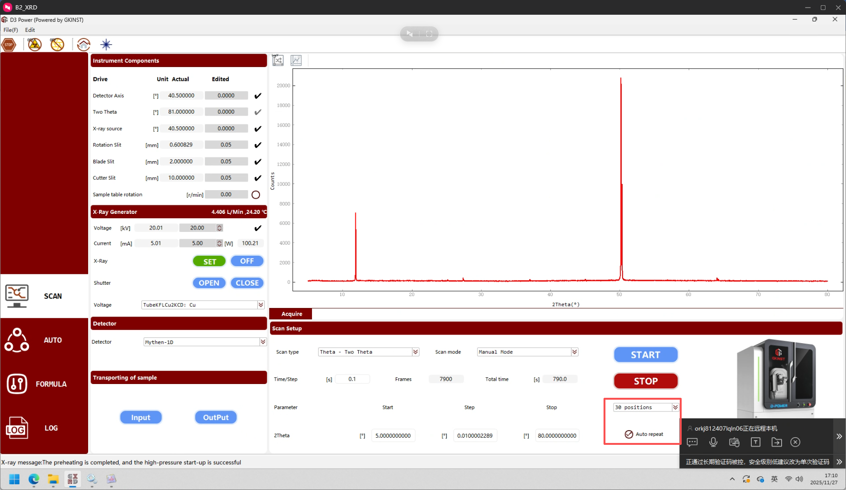

红框内容，选中“30 positions”并勾选“Auto repeat”，根据上步测试的条件进行测试。

**功能4：针对测试需求，设置不同的仪器参数测试。**

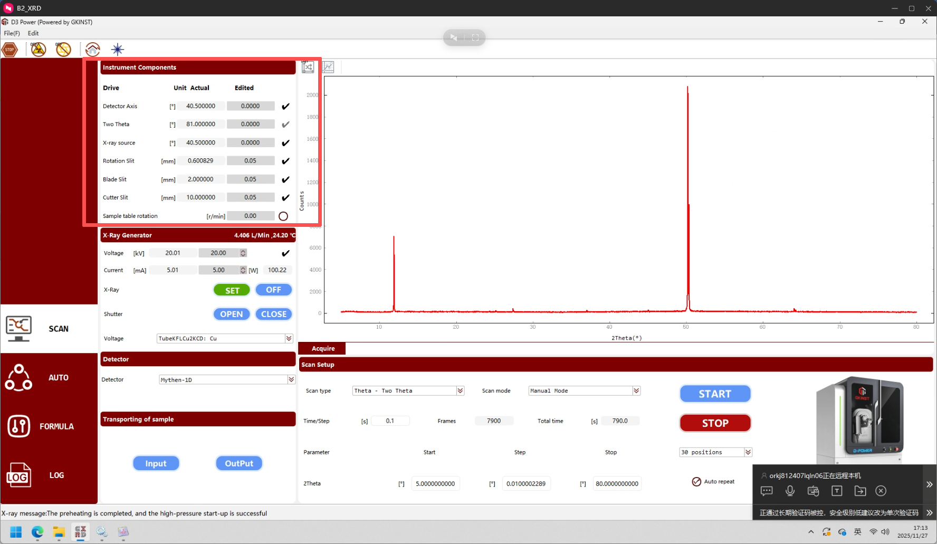

红框所示为可调节的测试参数。具体为：

**（1）Detector Axis**：探测器轴（即探测器所在的机械臂），设置数值可以运动到指定位置。

**（2）Two Theta**：2个机械臂之间总共的角度之和（即探测器轴的角度+ X射线管轴的角度之和）。

**（3）X-ray source**：X射线管轴（即X射线管所在的机械臂），设置数值可以运动到指定位置。

**（4）Rotation slit**：入射狭缝，控制入射狭缝尺寸大小。

**（5）Blade slit**：防空气散射狭缝，防止空气杂散信号。

**（6）Cutter slit**：接收狭缝，控制接收狭缝尺寸大小。

**（7）Sample table rotation**：样品台旋转，控制样品台上面的样品托旋转。

**功能5：手动模式和自动模式(机器人自动送样模式)**

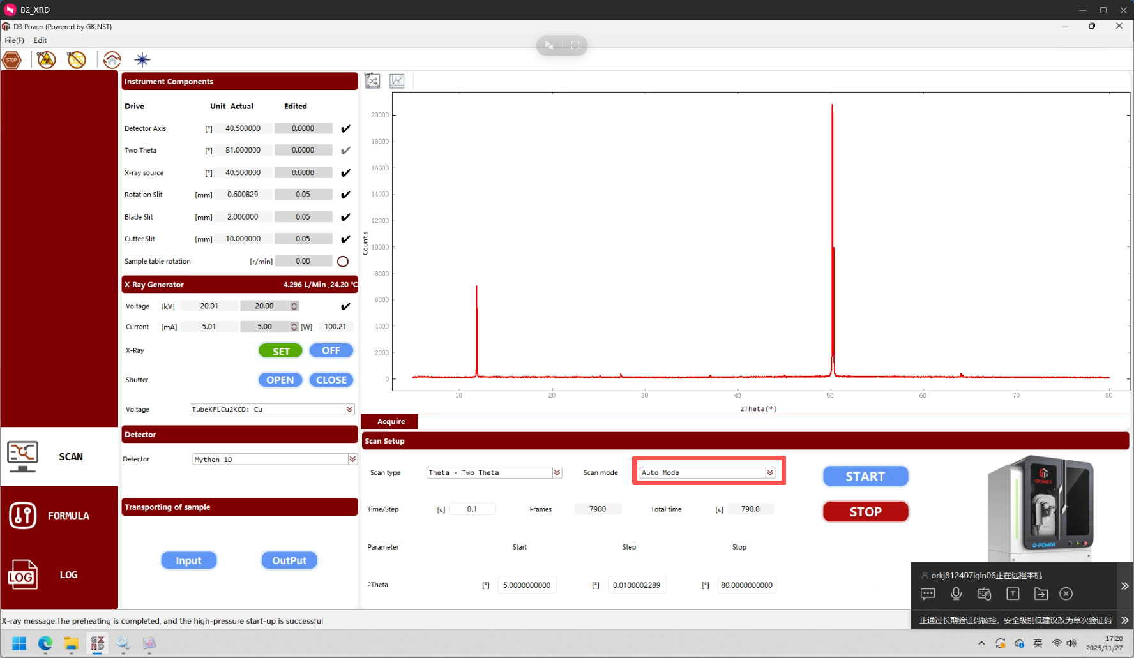

红框所示的“Auto Mode”即为自动模式，机器人程序和接入软件API后可实现自动将样品送入。

**功能6：开启和关闭高压发生器**

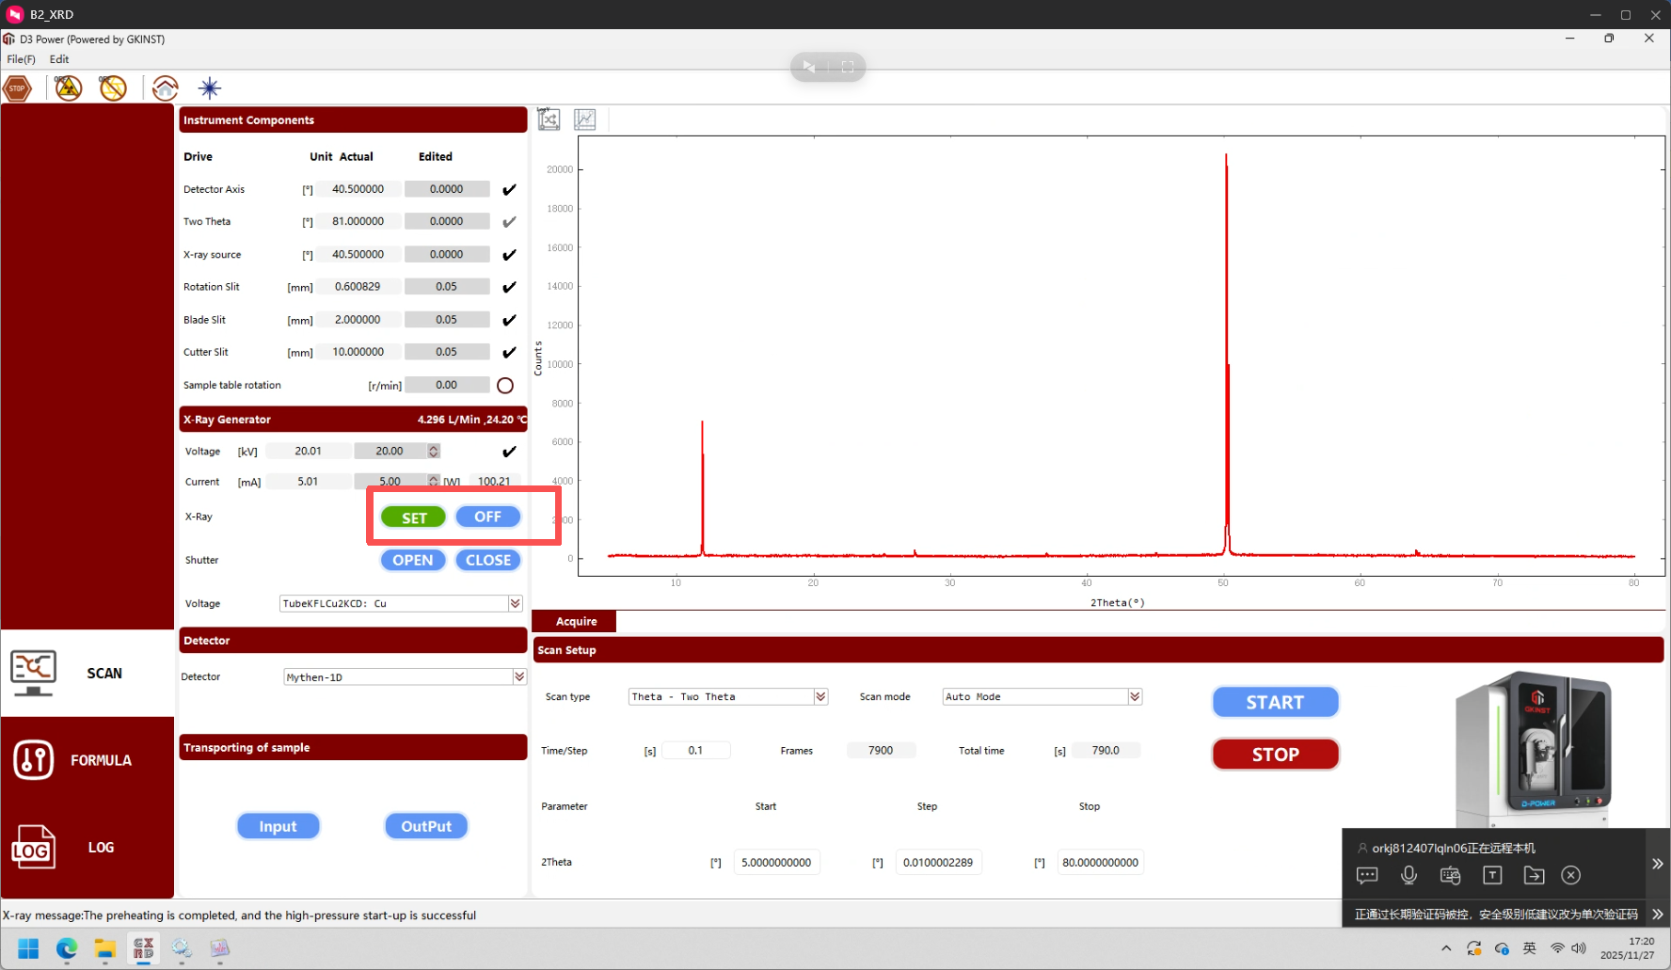

红框所示“set”、“off”分别为开启和关闭高压发生器

**功能7：保存测试数据**

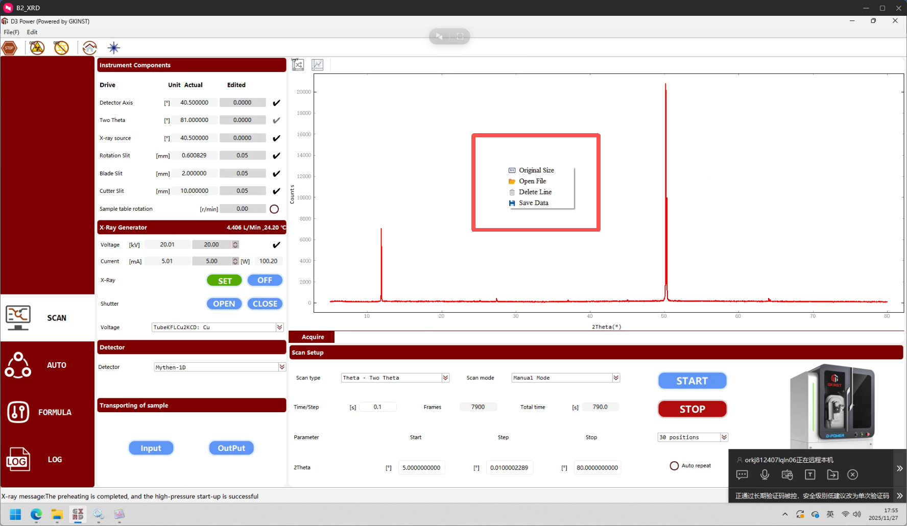

红框所示，鼠标右键点击下可保存测试数据。